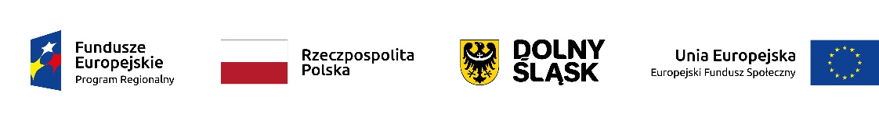
Projekt pn. „Świdnicka Mozaika Edukacyjna” jest współfinansowany ze środków Unii Europejskiej w ramach Regionalnego Programu Operacyjnego Województwa Dolnośląskiego na lata 2014-2020

JEŚLI TAK, ZAPRASZAMY CIĘ DO WZIĘCIA UDZIAŁU W PROJEKCIE PN.

„ŚWIDNICKA MOZAIKA EDUKACYJNA”

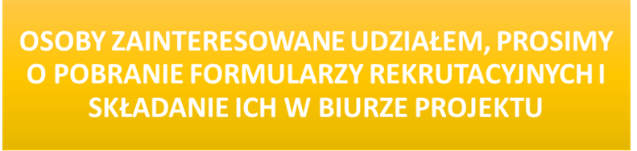

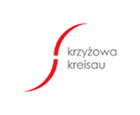

Biuro Projektu: Krzyżowa 7, Grodziszcze 58-112, biuro.projektu@krzyzowa.org.pl, tel. 74 85 00 124
Lider Projektu Fundacja ”Krzyżowa” dla Porozumienia Europejskiego
Partnerzy Projektu: Gmina Miasto Świdnica
Projekt pn. „Świdnicka Mozaika Edukacyjna” jest współfinansowany ze środków Unii Europejskiej w ramach Regionalnego Programu Operacyjnego Województwa Dolnośląskiego na lata 2014-2020

JEŚLI TAK, ZAPRASZAMY CIĘ DO WZIĘCIA UDZIAŁU W PROJEKCIE PN.

„ŚWIDNICKA MOZAIKA EDUKACYJNA”

Biuro Projektu: Krzyżowa 7, Grodziszcze 58-112, biuro.projektu@krzyzowa.org.pl, tel. 74 85 00 124
Lider Projektu Fundacja ”Krzyżowa” dla Porozumienia Europejskiego
Partnerzy Projektu: Gmina Miasto Świdnica

W RAMACH PROJEKTU MOŻNA SKORZYSTAĆ Z NASTĘPUJĄCYCH FORM WSPARCIA*:

DLA UCZNIA:

* formy wsparcia dostępne w wybranych szkołach

DLA NUCZYCIELA/PRACOWNIKA PEDAGOGICZNEGO:

W RAMACH PROJEKTU MOŻNA SKORZYSTAĆ Z NASTĘPUJĄCYCH FORM WSPARCIA*:

DLA UCZNIA:
* formy wsparcia dostępne w wybranych szkołach

DLA NUCZYCIELA/PRACOWNIKA PEDAGOGICZNEGO:

